KLASA 7 a b
Lekcje dn. 04.05. , 06.05. , 07.05. , 08.05.2020
Temat : Mini obwód stacyjny
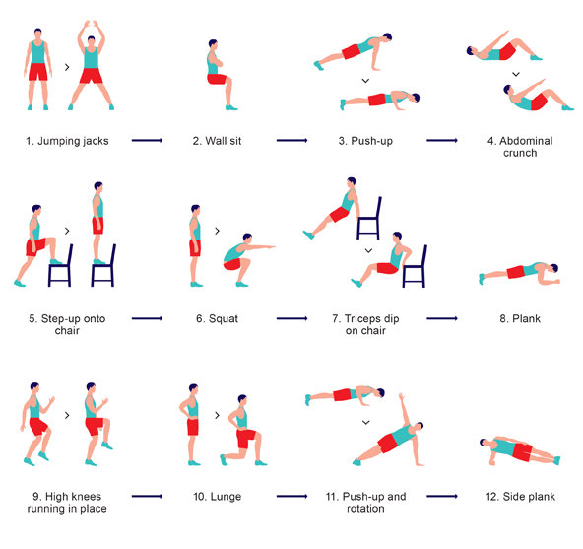
- Pajacyki,
- Siedzenie przy ścianie (opierając się tylko plecami,
- Pompki,
- Brzuszki,
- Wchodzenie i schodzenie z krzesła,
- Przysiady,
- Opuszczanie się i podnoszenie na krześle (tyłem do niego),
- tzw. Deska (na zgiętych rękach),
- Bieg w miejscu,
- Klękanie (i wstawanie),
- Pozycja do pompek, podnoszenie rąk i odchył,
- Deska na boku.
https://www.youtube.com/watch?v=ECxYJcnvyMw#action=share
Każde ćwiczenie wykonujecie 20s (na filmiku jest 30 s.) , przerwa 10 s.
Wykonujemy dwa obwody ,przerwa między obwodami 2-3 min.
Temat : Piramida żywienia.
Zdrowa kanapka
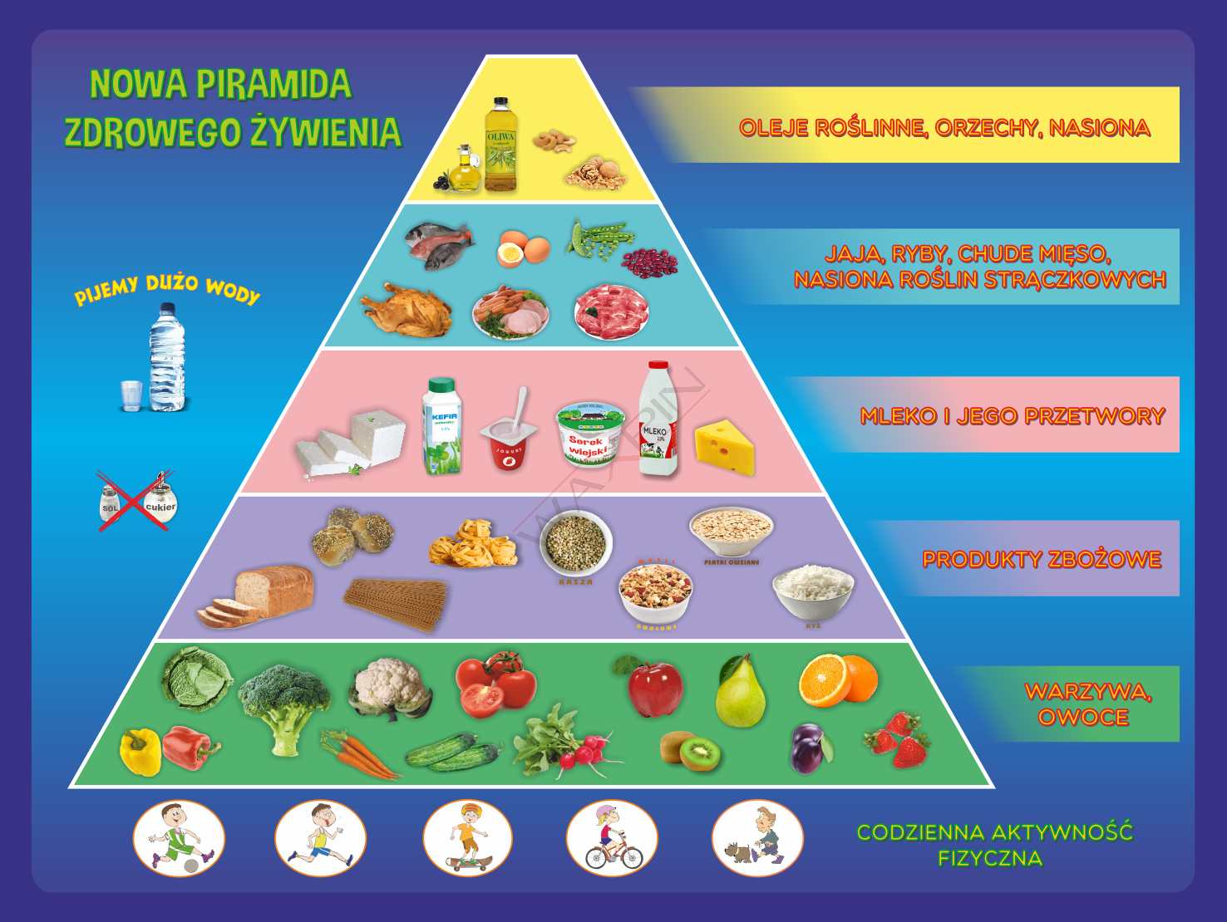

ZASADY:
- Jedz regularnie 5 posiłków i pamiętaj o częstym piciu wody oraz myj zęby po jedzeniu.
- Jedz różnorodne warzywa i owoce jak najczęściej i w jak największej ilości.
- Jedz produkty zbożowe, zwłaszcza pełnoziarniste.
- Pij co najmniej 3–4 szklanki mleka dziennie (możesz je zastąpić jogurtem naturalnym, kefirem i – częściowo – serem).
- Jedz chude mięso, ryby, jaja, nasiona roślin strączkowych oraz wybieraj tłuszcze roślinne zamiast zwierzęcych.
- Nie spożywaj słodkich napojów oraz słodyczy (zastępuj je owocami i orzechami).
- Nie dosalaj potraw, nie jedz słonych przekąsek i produktów typu fast food.
- Bądź codziennie aktywny fizycznie co najmniej godzinę dziennie (ograniczaj oglądanie telewizji, korzystanie z komputera i innych urządzeń elektronicznych do 2 godz.).
- Wysypiaj się, aby Twój mózg mógł wypocząć.
- Sprawdzaj regularnie wysokość i masę ciała.

Zachęcam do zrobienia zdrowej kanapki .
Mile widziane będzie zdjęcie

